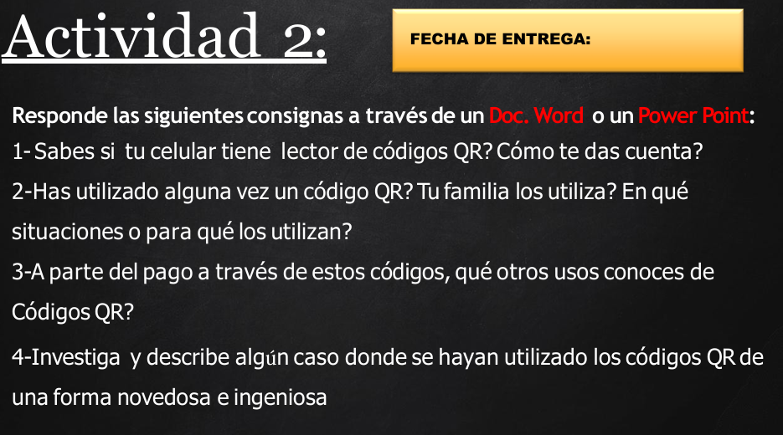
- Si porque al abrir la cámara y apuntar hacia el código se escanea automáticamente o sale un icono de scaner de QR.

- Si, varias veces para escanear algún sitio o video del colegio o incluso para pagar digitalmente en shopings, heladerías, restaurantes, entre otros.

- Para ingresar a videos, paginas webs, álbumes de fotos compartidas, invitaciones de juego, para ir directamente a un perfil de alguna red social, como forma de marketing, para conectarse a redes wifi sin necesidad de escribir la contraseña, etc .

- La campaña de marketing de Bilibili en 2021, donde utilizaron 1500 drones para crear un código QR gigante que, al ser escaneado, conducía a la página principal de la plataforma de streaming, donde los usuarios podían acceder a un videojuego.


